іністерство освіти і науки України
Центральноукраїнський національний технічний університет Механіко-технологічний факультет
Кафедра кібербезпеки та програмного забезпечення Дисципліна: Алгоритми та структури даних

Лабораторна робота №1

Тема: «Алгоритми роботи з графами. Алгоритм Прима-Крускала»

Виконав: ст. гр. КН-24 Мироненко Ярослав
Перевірив: викладач Константинова Л. В.

Кропивницький 2026

Тема: Алгоритми роботи з графами. Алгоритм Прима-Крускала
Мета: Навчитися реалізовувати алгоритм Прима-Крускала для побудови
каркасного дерева графу.

Завдання:
Реалізувати програмно абстрактний тип даних неорієнтований граф. Створити його екземпляр, який заповнити даними, вказаними у Вашому варіанті. Розробити програму, що повинна побудувати для даного графу мінімальне каркасне дерево, використовуючи алгоритм Прима-Крускала, визначити сумарну вагу побудованого дерева, вивести одержані дані на екран.

Варіант 4.
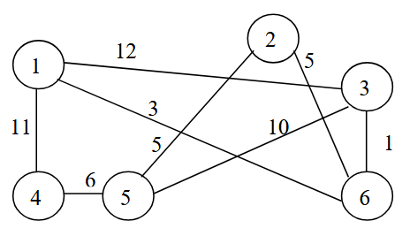

Завдання:
Maingraph.h
#ifndef MAINGRAPH_H
#define MAINGRAPH_H

#include <QVector>
#include <algorithm>
#include <iostream>

struct Edge {
int startPoint;
int endPoint;
int weight;
};

class MainGraph
{
public:
MainGraph(int vertex);

void addEdge(int startPoint, int endPoint, int weight);

QVector<Edge> findMinSpanningTree(int& totalWeight);
private:
int countVertex;
QVector<Edge> allEdges;
};

#endif // MAINGRAPH_H

maingraph.cpp
#include "maingraph.h"

MainGraph::MainGraph(int vertex) {
countVertex = vertex;
}

void MainGraph::addEdge(int startPoint, int endPoint, int weight) {
allEdges.append({startPoint, endPoint, weight});
}

QVector<Edge> MainGraph::findMinSpanningTree(int& totalWeight) {
QVector<Edge> resultTree;
totalWeight = 0;

//sort edges
std::sort(allEdges.begin(), allEdges.end(), [](const Edge &first, const Edge &second) {
return first.weight < second.weight;
});

//array color
QVector<int> colors(countVertex + 1);
for (int count = 0; count <= countVertex; ++count) {
colors[count] = count;
}

//algoritm Kruskala
foreach (const Edge &edge, allEdges) {
if (colors[edge.startPoint] != colors[edge.endPoint]) {
resultTree.append(edge);
totalWeight += edge.weight;

int firstColor = colors[edge.endPoint];
int newColor = colors[edge.startPoint];
for (int count = 1; count <= countVertex; ++count) {
if (colors[count] == firstColor) {
colors[count] = newColor;
}
}
}
}

return resultTree;
}

main.cpp
#include <QCoreApplication>
#include "maingraph.h"

int main(int argc, char *argv[])
{
QCoreApplication a(argc, argv);

//variant graph
MainGraph graph(6);
graph.addEdge(1, 4, 11);
graph.addEdge(1, 6, 3);
graph.addEdge(1, 3, 12);

graph.addEdge(4, 5, 6);
graph.addEdge(5, 2, 5);
graph.addEdge(5, 3, 10);

graph.addEdge(2, 6, 5);
graph.addEdge(6, 3, 1);

int totalWeight = 0;
QVector<Edge> minSpanTree = graph.findMinSpanningTree(totalWeight);

std::cout << "Minimal tree" << std::endl;
std::cout << "Edges: " << std::endl;

foreach (const Edge &edge, minSpanTree) {
std::cout << "(" << edge.startPoint << " - " << edge.endPoint << ") : weight " << edge.weight << std::endl;
}

std::cout << "Total weight tree: " << totalWeight << std::endl;

return 0;
}

Тестові запуски:
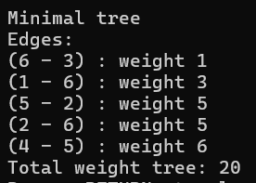
Рисунок 1

Висновок: На лабораторній роботі я познайомився з алгоритмом Прима-Крускала що використовують для знаходження мінімального каркасного дерева графа. Розробив програму яка за допомогою алгоритму Прима-Крускала та сортованих ребер перевіряє та встановлює звязки між вершинами без зациклення та повторів щоб побудувати мінімальне каркасне дерево та порахувати мінімальну вагу дерева.
Для мого варіанту на 6 вершин програма визначила мінімальну вагу дерева що дорівнює 20. Я перевірив цей результат побудувавши схему власноруч та переконався в коректності роботи коду.
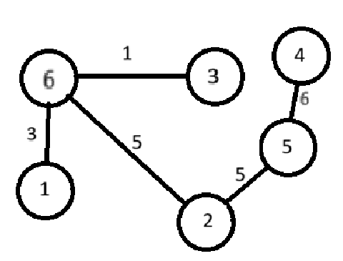
Рисунок 2 – Графічна схема мінімального каркасного дерева графа.

